צה"ל יחכה, הקהילה לא

על שנת שירות, יתרונותיה וחסרונותיה

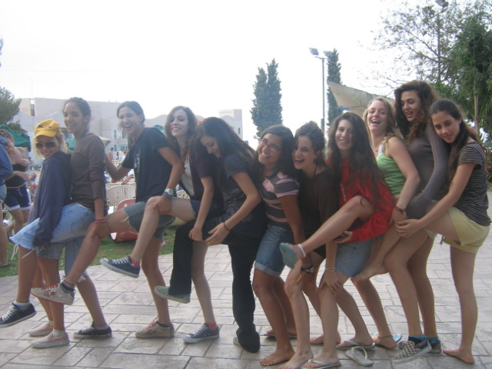
שנת שירות, שלעתים מכונה בראשי התיבות ש"ש, היא שנת התנדבות בקהילה, המתבצעת על ידי צעירים לפני גיוסם לצה"ל. מתנדבי שנת השירות מגיעים למספר מסגרות כמו פנימיות שונות בארץ, כפרי נוער, בתי ספר שדה, כמדריכים וככוח עזר חינוכי, כמדריכים בסניפי תנועות הנוער, במועדוניות, בבתי ספר, בקיבוצים שונים ברחבי הארץ ובשכונות מצוקה בערים.
בנות מתנועת הצופים לקראת שנת שירות מתוך zofim.co.il
שנת השירות נעשית לפני הגיוס לצה"ל ואינה מחליפה אותו, בניגוד לשירות לאומי שמתבצע כתחליף לשירות הצבאי.
לשנת השירות יש יתרונות רבים, כגון רכישת כלים, מידע חדש מהסביבה החדשה שנמצא בה, לומד על עצמו דברים חדשים אשר לא ידע לפני כן בקהילה שבה הוא בחר להתנדב בה, ומכיר חיי סביבה שונים, אשר בהמשך הדרך יעזרו לו לעצב את דמותו כאדם בוגר.
יחד עם זאת, לשנת השירות יש גם חסרונות.
תרומה של שנה זו יכולה להיחשב לפעמים כשנת בזבוז או פספוס למי שלא יודע לנצל אותה כמו שצריך.
התפקידים שהובטחו למתגייסים לפני שנת השירות, לא נשמרים, והם עלולים לקבל תפקידים שונים מאותו תפקיד שהוצע להם לפני כן.
תאריך הגיוס משתנה, ונהפך למיידי לאחר סיום שנת השירות, כך שברוב המקרים, אין זמן לעבוד או לטייל לפני הצבא.
חיסרון נוסף הוא שכתוצאה משנת השירות, הנער לא מתגייס ביחד חבריו, ואז נוצר פער של שנה בינו לבין החברים, ומרגישים זאת בשחרור, כשמי לא התנדב לשנת שירות, משתחרר שנה לפני, מה שעלול להרוס את הטיול של אחרי הצבא.
לאור הנתונים שהבאתי כאן, אני בעד עשיית שנת השירות, וגם כן חושבת ובטוחה שמי שבוחר בעשיית שנה זו, לא יפסיד דבר, אלא להיפך – זה יתרום לו בהתפתחותו האישית (מידע, הכרת אנשים שונים, הסתגלות למצבים שונים, לימוד/ גילוי עצמי). זו שנה של נטו רווח - בשביל הקהילה ובשבילך עצמך.

צליל בריינס

